NIEUWS.

Boon Edam Nederland behaalt Safety Culture Ladder Trede 4

Edam, januari 2026 – Boon Edam Nederland heeft in januari de certificering Safety Culture Ladder (SCL) Trede 4 behaald. Daarmee is het bedrijf het eerste binnen de automatische deurenbranche dat dit hoge niveau van veiligheidsbewustzijn aantoonbaar heeft gerealiseerd. De certificering onderstreept de structurele aandacht van Boon Edam voor veiligheid, gedrag en cultuur, niet alleen binnen de eigen organisatie, maar in de hele keten.

Veiligheid vraagt meer dan regels en procedures
De Safety Culture Ladder is een instrument dat organisaties beoordeelt op hun veiligheidscultuur en veiligheidsbewustzijn. Waar traditionele veiligheidsmaatregelen vaak focussen op techniek en afspraken, richt de SCL zich nadrukkelijk op menselijk gedrag: hoe medewerkers omgaan met risico’s, elkaar aanspreken en veiligheid verankeren in het dagelijks werk.

Trede 4: veiligheid als vanzelfsprekend onderdeel van het werk
Trede 4 van de Safety Culture Ladder betekent dat veiligheid binnen Boon Edam niet afhankelijk is van toezicht of instructies, maar breed wordt gedragen en actief wordt toegepast. Medewerkers spreken elkaar aan, melden onveilige situaties en nemen verantwoordelijkheid, ook als dat betekent dat werk wordt stilgelegd.

Dirk Aldenzee, Managing Director van Boon Edam Nederland:

“Trede 4 bereik je niet met een handboek of een eenmalige audit. Dit gaat over houding en gedrag, iedere dag opnieuw. We zijn er trots op dat veiligheid bij Boon Edam niet iets is wat ‘moet’, maar iets wat vanzelfsprekend is geworden. Voor onze medewerkers, voor onze partners en uiteindelijk ook voor de kwaliteit die we leveren aan onze klanten.”

Relevantie in een sector in beweging
Het behalen van Trede 4 komt op een moment waarop veiligheid nadrukkelijker wordt verankerd in aanbestedingen. Vanuit de Governance Code Veiligheid in de Bouw (GCVB) is Veiligheid in Aanbestedingen (ViA) ingevoerd, waarbij opdrachtgevers aantoonbaar veiligheidsbewustzijn vragen van hun ketenpartners. Vanaf 1 juli 2026 wordt Safety Culture Ladder Trede 3 daarbij de norm voor veel opdrachtgevers.

Boon Edam loopt hier bewust op vooruit. Door nu al Trede 4 te behalen, toont het bedrijf aan dat veiligheid niet wordt gezien als een vinkje in een aanbesteding, maar als een strategisch onderdeel van professioneel ondernemerschap.

Veiligheid in de hele keten
Als leverancier en servicepartner in complexe bouw- en renovatieprojecten werkt Boon Edam dagelijks samen met aannemers, installateurs en opdrachtgevers. Juist in die samenwerking is een gedeeld veiligheidsniveau cruciaal.
Aldenzee:
“Veiligheid stopt niet bij onze voordeur. We werken in bouwomgevingen waar meerdere partijen samenkomen. Dan is het essentieel dat iedereen dezelfde veiligheidsambitie heeft en elkaar daarop aanspreekt. Met deze certificering laten we zien dat wij daarin onze verantwoordelijkheid nemen.”

Over Safety Culture Ladder
De Safety Culture Ladder is ontwikkeld om veiligheidsbewustzijn meetbaar en bespreekbaar te maken. De ladder kent vijf treden, waarbij elke trede een hoger niveau van volwassenheid in veiligheidscultuur vertegenwoordigt. De certificering wordt uitgevoerd door onafhankelijke, geaccrediteerde instellingen en is gebaseerd op interviews, observaties en objectief bewijs.

- EINDE PERSBERICHT –

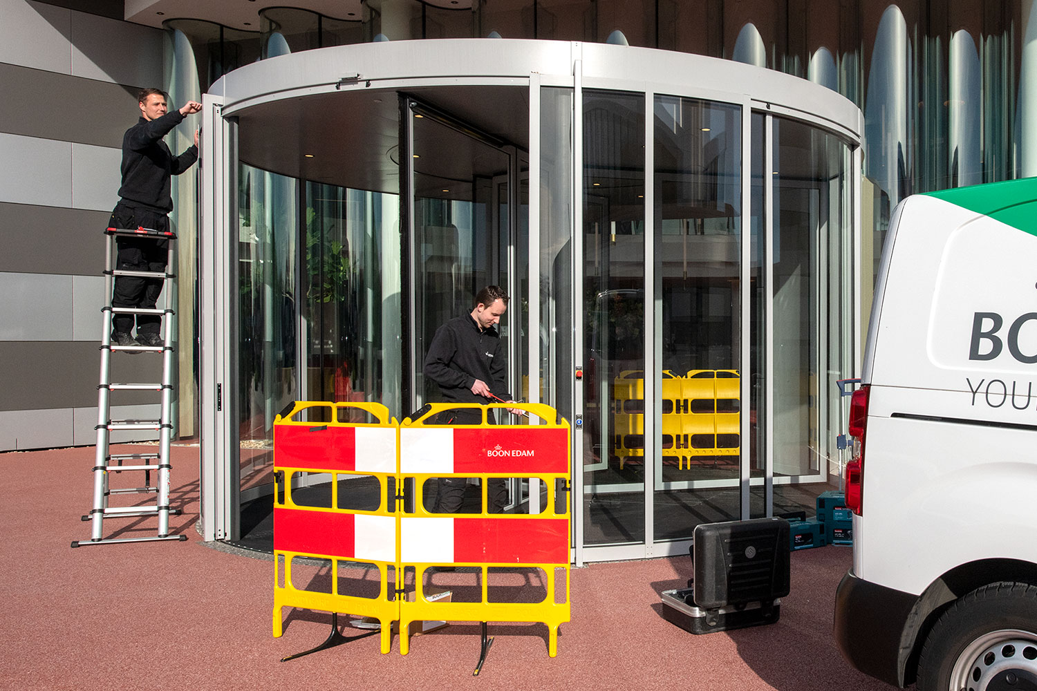
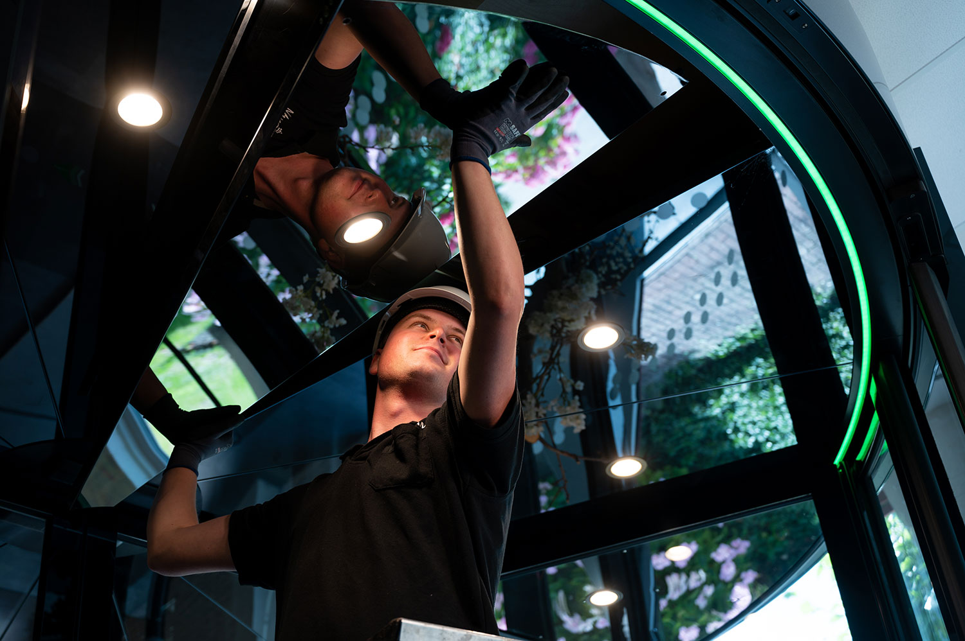
Over Koninklijke Boon Edam
Wij zijn een trots, derde generatie Nederlands familiebedrijf dat er alles aan doet om mensen zich welkom en veilig te laten voelen met behulp van onze technisch hoogstaande toegangsoplossingen.

Met het hoofdkantoor in Nederland en een wereldwijde aanwezigheid is Koninklijke Boon Edam een toonaangevende producent van premium draaideuren, high security beveiligingsdeuren en -sluizen, draaikruizen en beveiligingspoortjes. Met ruim 150 jaar ervaring hebben we een ongeëvenaarde expertise in het veilig beheersen van passantenstromen in kantoren, zorginstellingen, luchthavens, hotels en andere denkbare publieke en private ruimtes.

Onze aandacht richt zich volledig op het bieden van echte toegevoegde waarde bij een toegangsoplossing en bij een langetermijnrelatie in de vorm van aftersales, service en onderhoud. We worden graag partner, werken samen en vormen een verlengstuk van een team, zodat projecten, mensen en waardevolle zaken bij ons in veilige handen zijn.

Kijk voor de laatste ontwikkelingen op www.boonedam.nl

Neem voor meer informatie contact op met:
Henk Goede
Marketing Manager Nederland
T +31 (0)299 38 08 08
E henk.goede@boonedam.com

